## SUJET D’ÉTUDE :

## LA DECOLONISATION ET LA CONSTRUCTION DE NOUVEAUX ETATS : INDE, ALGERIE.

**Exercice 1** : Définition

**Décolonisation** :

**Non alignement** :

**Pieds noirs** :

**La désobéissance civile** :

**Exercice 2** : Illustrez chacune de ses affirmations par un exemple ou un fait historique.  Il existe deux attitudes des différentes métropoles face à la décolonisation.

 L’indépendance de l’Algérie est « arrachée »

 Les nouveaux pays indépendants rencontrent des difficultés.

**Exercice 3** : Remplissez ce tableau à l’aide de vos connaissances.

|  |  |  |
| --- | --- | --- |
| **Un contexte favorable**  Fin de la 2ème guerre mondiale : les pays européens sont ruinés + la création de l’ONU qui prône la liberté des peuples | | |
|  | **INDE** | **ALGÉRIE** |
| **Acteurs de cette indépendance** |  |  |
| **Parcours d’accès à l’indépendance** |  |  |
| **Date de l’indépendance** |  |  |
| **Les difficultés post décolonisation** | - | - |
| **Le développement économique, politique…** | - | - |

**Exercice 4** : Image populaire indienne représentant la vie de Gandhi

Quels principes de vie ou actions sont représentés à travers cette image populaire ?

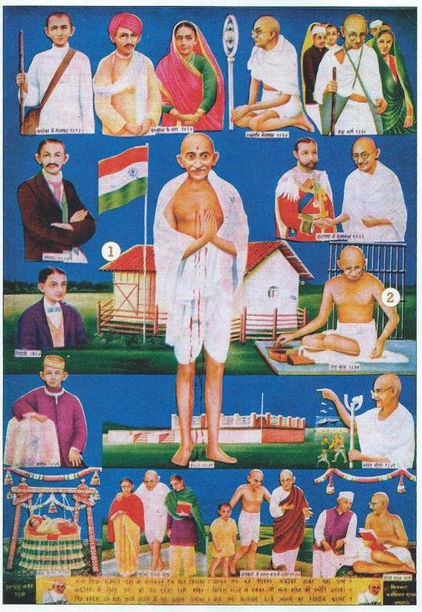

**Exercice 5** : La décolonisation algérienne.

6. Datez précisément sur cette chronologie les événements concernant cette guerre : début de la guerre d’Algérie, référendum français, les accords d’Evian, la toussaint rouge.

1954 1955 1956 1957 1958 1960 1961 1962 1963

**Exercice 6** : La toussaint 1954

Doc.1 :

Après l’Algérie et le Maroc, voici que le sang coule en Algérie. Le ministre de l’intérieur vient de faire un voyage dans ce pays. Il a beaucoup parlé. Il a même prononcé ce qu’il a appelé lui-même un

« discours-programme » dans lequel il a souligné « la primauté de l’économique et du social dans l’œuvre à accomplir en Algérie ». Mais les Algériens quelles que soient leur idéologie et leur origine, savent qu’il s’agit là d’un slogan ridicule, uniquement destiné à camoufler la réalité coloniale, et d’ailleurs démenti chaque jour par les faits. M. Mitterrand a parlé de l’habitat, des salaires, du développement économique. Tous ces problèmes intéressent beaucoup les algériens. Or M. Mitterrand n’a pas dit mot de ce que désire par-dessus tout l’immense majorité des Algériens : la fin du régime colonial.

Léon Feix, « le drame algérien », l’Humanité, 3 novembre 1954.

Doc 2 : Discours de F.Mitterrand, ministre de l’intérieur, assemblée nationale, le 12 novembre 1954.

Dans la nuit du 31 octobre au 1er novembre, des attaques à main armée, des attentats à la bombe, des sabotages de ligneset de voies de communication, des incendies ont eu lieu sur l’ensemble du territoire algérien, de Constantine à Alger et d’Alger à Oran.

De même que le Maroc et la Tunisie ont connu ce phénomène du terrorisme individuel dans les villes et les campagnes, faut-il que l’Algérie ferme la boucle de cette ceinture du monde en révolte depuis 15 ans contre les nations qui prétendaient les tenir en tutelle ? Et bien ! Non, cela ne sera pas, parce qu’il se trouve que l’Algérie, c’est la France, que les départements de l’Algérie sont des départements de la République française. Des Flandres jusqu’au Congo, s’il y’a quelque différence dans l’application de nos lois, partout la loi s’impose et cette loi est la loi française ; c’est celle que vous votez parce qu’il n’ya qu’un seul parlement et qu’une seule

1. Présentez les auteurs des documents et le contexte dans lequel ils s’expriment.

1. Entourez les arguments de chacun pour expliquer cet événement.
2. Quelles sont les deux points de vue exprimés sur le sort de l’Algérie.